Actividades Sugeridas
OBJETIVO DE APRENDIZAJE OA_18 | DESCRIPCIÓN DE LA ACTIVIDAD
Identificar y comparar la longitud de objetos, usando palabras como largo y corto.  ARGUMENTAR Y COMUNICAR Explicar las soluciones propias y los procedimientos utilizados. (OA f) | 2.  Hacen comparaciones en contextos cercanos, usando las expresiones quién es más alto y quién es más bajo. Por ejemplo:  a Comparan los estantes de la figura completando con es más alto, es más bajo  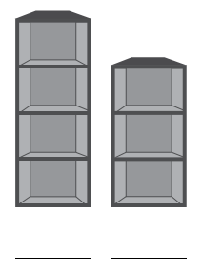  b Se comparan dos compañeras de banco, usando las expresiones soy más alta, soy más baja

